我院4项科研成果获2016年度中国铁道学会科学技术奖
日前，中国铁道学会下发《关于公布2016年度“中国铁道学会科学技术奖”获奖项目的通知》（学秘〔2016〕33号），我院4项科研成果获奖。《高速铁路隧道围岩稳定性控制技术》荣获特等奖。《城市区铁路工程岩石路堑与浅埋隧道安全控爆技术》荣获一等奖（我院为第二完成单位）。《合资铁路公司重组整合方案研究》荣获二等奖。《铁路客站技术深化研究—无站台柱雨棚设计深化研究》 荣获三等奖。

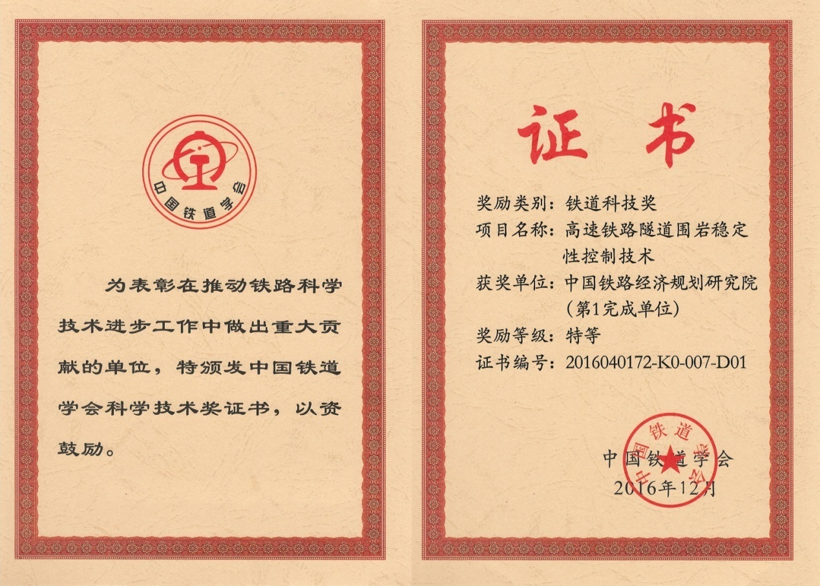
《高速铁路隧道围岩稳定性控制技术》荣获特等奖。

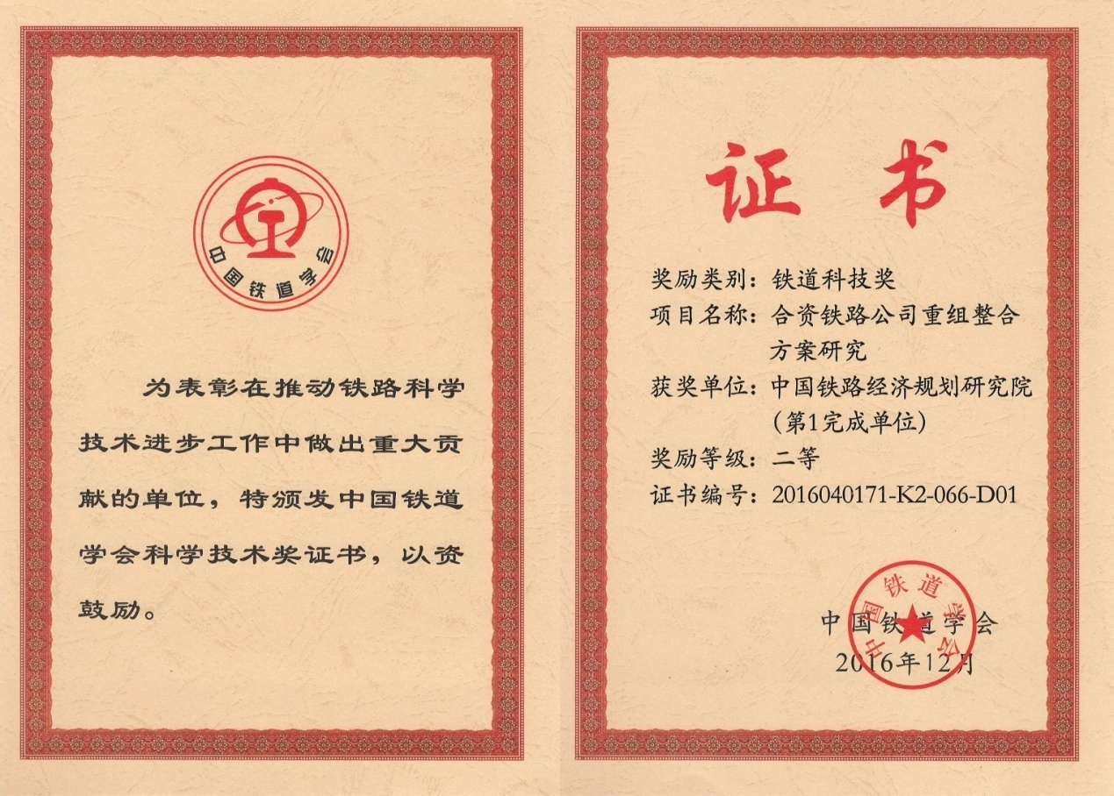
《合资铁路公司重组整合方案研究》荣获二等奖。
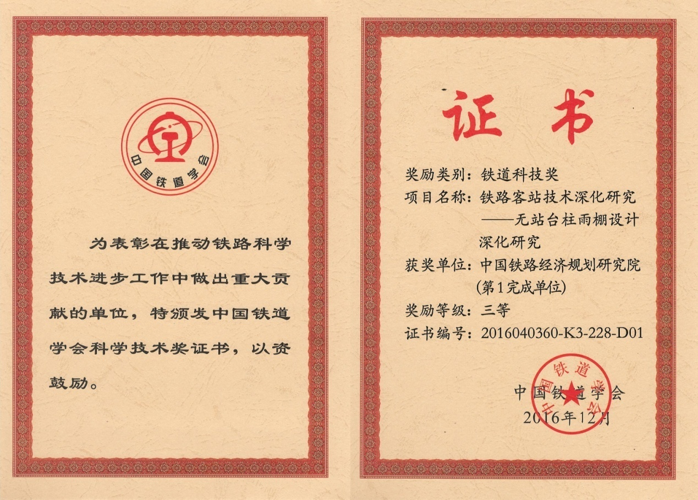
《铁路客站技术深化研究—无站台柱雨棚设计深化研究》 获三等奖。

